密级状态:绝密( ) 秘密() 内部资料(√) 公开()

文档编号: (芯片型号) –ASR6501/ASR6502(英文、数字)

**ASR6501/ASR6502 Export to Keil**

|  |  |  |
| --- | --- | --- |
| 文件状态：  [√] 正在修改  [ ] 正式发布 | 当前版本： | V1.2 |
| 作者： | Ruilin Hao |
| 启动日期： | 2018-9-26 |
| 审核： |  |
| 完成日期： | 2018-11-13 |

翱捷科技（上海）有限公司

ASR Microelectronics Co., Ltd

(版本所有,翻版必究)

版本历史

|  |  |  |  |
| --- | --- | --- | --- |
| 版本号 | 修改日期 | 作 者 | 修 改 说 明 |
| V1.0 | 2018.10.08 | Ruilin Hao | Initial Version |
| V1.1 | 2018.10.29 | Ruilin Hao | Updated |
| V1.2 | 2018.11.13 | Ruilin Hao | Updated for SDK 4.0 |
|  |  |  |  |
|  |  |  |  |
|  |  |  |  |
|  |  |  |  |
|  |  |  |  |

目录

1 概述 4

2 导出 5

2.1 编译 5

2.2 导出 5

3 编译配置 7

3.1 重新添加汇编文件 7

3.2 编译器配置 7

3.3 编译选项 8

3.4 链接选项 9

4 烧录配置 11

4.1 使用MiniProg/KitProg烧录 11

4.2 使用J-Link烧录 13

# 概述

PSOC Creater支持将工程导出到其他IDE（Keil，IAR等），因为改变TopDesign中的组件可能会引起生成代码的变化，所以每次改动TopDesign后需要重新导出。

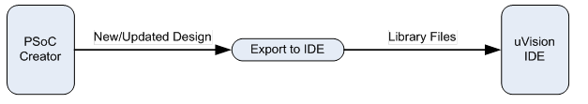

# 导出

## 编译

在Creator中编译ASR650X工程。

## 导出

1. 在Creator中选择“Project -> Export to IDE”，在导出界面选择”uVersion4”

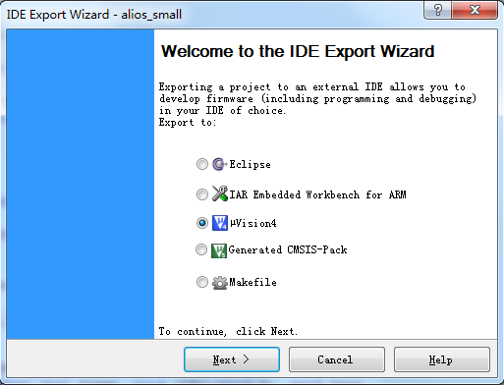

1. 点击Next，并在文件选择界面选取所有文件。

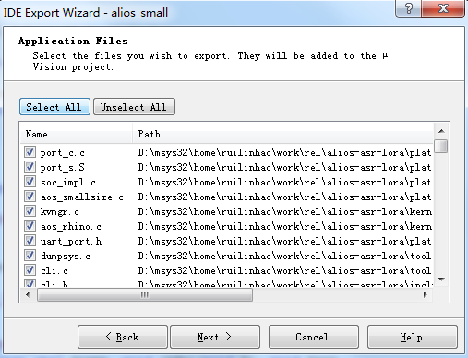

1. 根据向导程序继续，直到导出完成，点击Finish同时在Keil中打开工程。

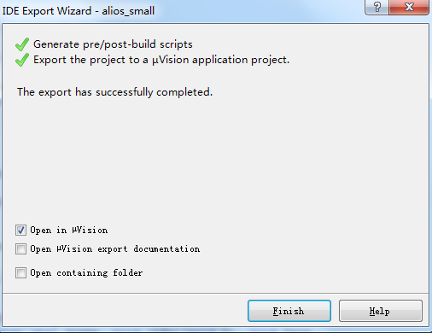

# 编译配置

## 重新添加汇编文件

1）汇编文件port_s.S导出后，没有被Keil工程识别，请将其移除并重新添加。

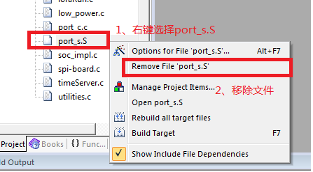

2）移除后，重新将port_s.S(platform/arch/arm/armv6m/gcc/m0/port_s.S)加入工程。

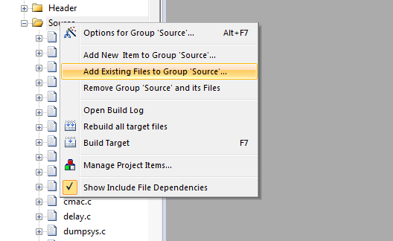

## 编译器配置

1. 配置使用GCC编译器。

默认路径：C:\Program Files (x86)\Cypress\PSoC Creator\4.2\PSoC Creator\import\gnu\arm\5.4.1\

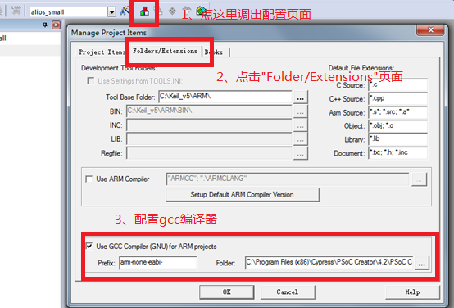

## 编译选项

1. 在编译选项配置界面，配置宏定义如下：

*CY_CORE_ID=0 CONFIG_NO_TCPIP SYSINFO_KERNEL_VERSION='\"AOS-R-1.3.0\"' HAVE_NOT_ADVANCED_FORMATE SYSINFO_DEVICE_NAME='\"ASR6501\"' CONFIG_AOS_KV_MULTIPTN_MODE CONFIG_AOS_KV_PTN=6 CONFIG_AOS_KV_SECOND_PTN=7 CONFIG_AOS_KV_PTN_SIZE=4096 CONFIG_AOS_KV_BUFFER_SIZE=8192 CONFIG_AOS_CLI VCALL_RHINO CONFIG_LINKLORA REGION_CN470A CONFIG_LINKWAN CONFIG_DEBUG_LINKWAN CONFIG_ASR6501 AOS_KV CONFIG_LINKWAN_AT CONFIG_LORA_VERIFY CONFIG_LORA_USE_TCXO LOW_POWER_DISABLE CONFIG_LWAN CONFIG_DEVICE_MODEL='\"6501\"' CONFIG_MANUFACTURER='\"ASR\"' CONFIG_VERSION='\"V4.0\"'*

1. 优化级别，请选择”Level 2(Size)”。
2. 增加Misc Controls

-ffunction-sections -ffat-lto-objects -fno-common -fno-builtin-printf -fno-builtin-fflush -fno-builtin-sprintf -fno-builtin-snprintf -Wno-strict-aliasing

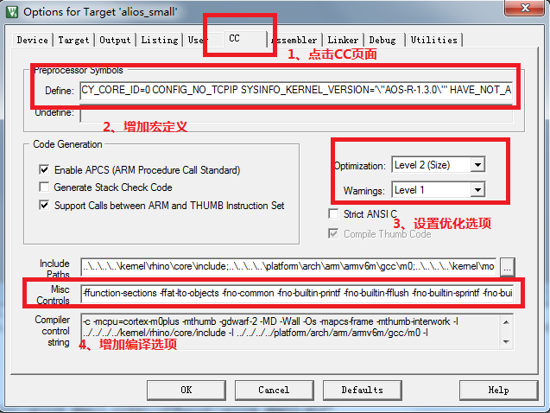

## 链接选项

在链接选项配置页面

1. 去掉” Do not use Standard System Startup Files”选项
2. 增加Include Paths

*.\Generated_Source\PSoC4*

1. 增加Misc Controls

*./AsrLib.a -specs=nano.specs -Wl,--wrap=printf -Wl,--wrap=fflush -Wl,--wrap=sprintf -Wl,--wrap=snprintf -Wl,--gc-sections*

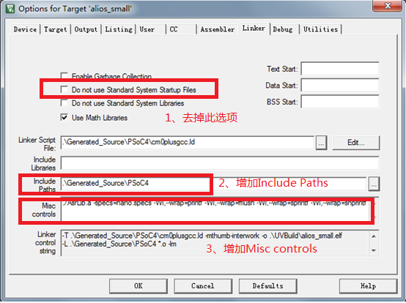

# 烧录配置

## 使用MiniProg/KitProg烧录

1. 点击”Utilities”页面配置烧录选项，首先选择”Cypress MiniProg3/KitProg v4.2”，然后点击”Settings”

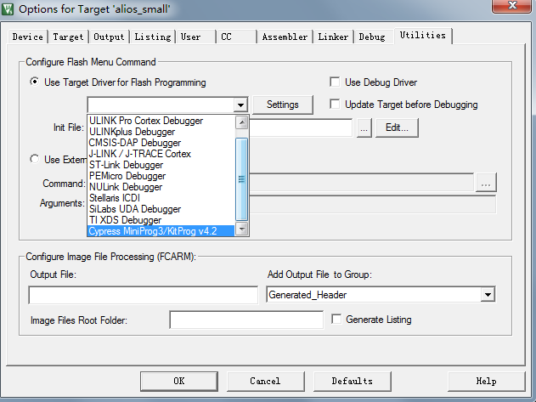

1. 在Port Setup页面，点击”Port Acquire”，然后确定

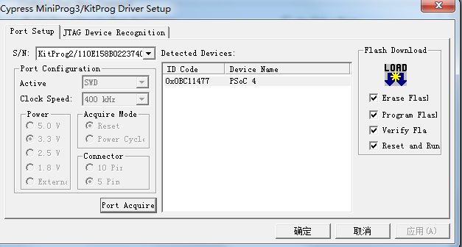

3）第一次配置完后，配置选择可能会跳到”Use External Tool for Flash Programming”，请重新将其配置到”Use Target Driver for Flash Programming”

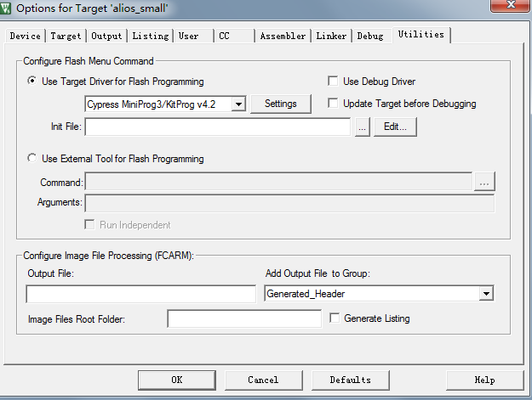

## 使用J-Link烧录

1. 硬件连接

请将J-Link的下面5个pin脚连接到目标烧录板的对应pin脚（注意J-Link的VCC pin为输入，烧录板需有外部供电）

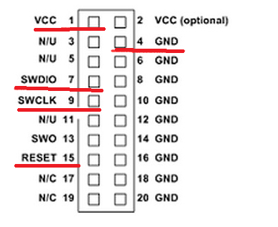

1. J-Link设置

请使用最新的J-Link驱动程序，老版本可能不支持。 另外如果SW Device一直出不来，请尝试先用Creator烧录一个debug功能打开的软件。

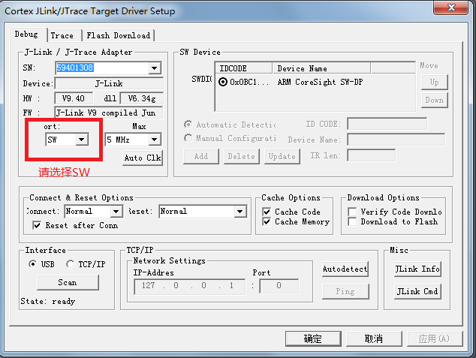

1. RAM for Algorithm

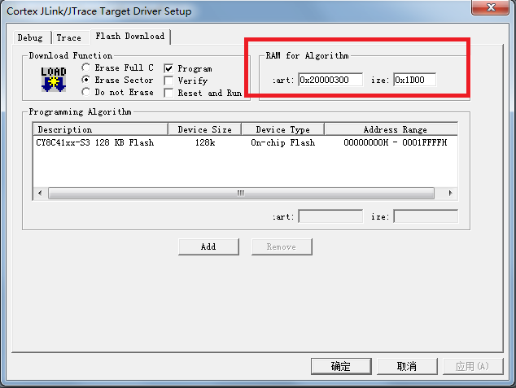

1. Programming Algorithm

点击”Add”按钮，选择”CY8C41xx-S3 128KB Flash”，如未发现此选项，请将C:\Program Files (x86)\Cypress\Programmer\3rd_Party_Configuration_Files\CY8C41xx-S3\Prog_Algorithm\CY8C41xx-S3_128.FLM拷贝到C:\Keil_v5\ARM\Flash目录。

